GUÍA COMPLEMENTARIA
GUÍA EXPLICATIVA PARA REALIZAR LAS ACTIVIDADES DEL LIBRO
- Deben completar la actividad 1 y 3 de la página 19:
Actividad 1: Para realizar esta actividad debes leer el Recurso 1 y contestar la pregunta
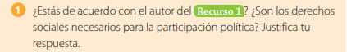

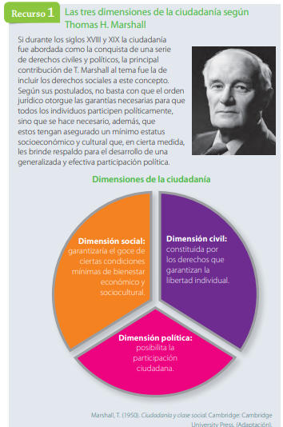

Actividad 3: Para realizar la actividad debes leer el Recurso 2 el cual habla de las dimensiones clasicas de cuidadanía. Y responder la siguiente pregunta
- ¿Qué nuevos elementos se agreganpara crearuna nueva definición de ciudadanía? ¿en que se diferencian de las tradicionales?

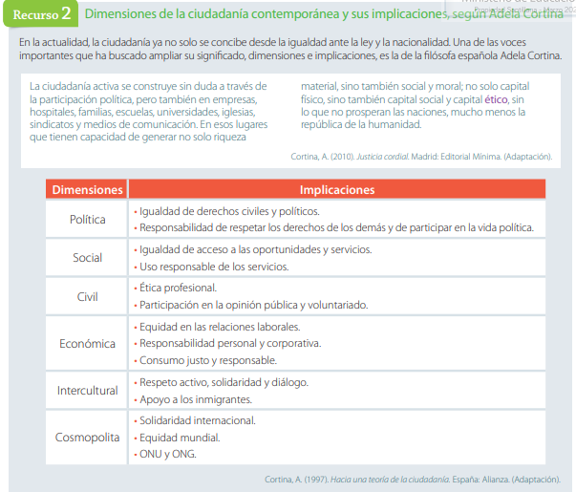

- Debes completar la actividad 2 de la página 21

Actividad 2: Debes responder la siguiente pregunta utilizando el Recurso 3 y también puedes buscar información en internet para realizar esta actividad
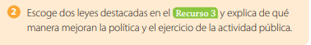

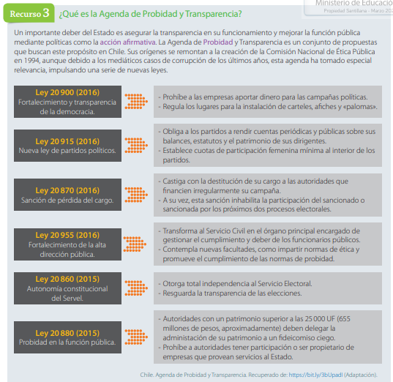

- Debes completar la actividad 2 de la página 27

Actividad 2: Las principales virtudes ciudadanas que son la responsabilidad, la tolerancia y la solidaridad y en base a una de ellas debes escribir una situación real o ficticia en donde se haya puesto en práctica.

Si tienes alguna duda o consulta puedes escribir a mi Whatsapp +56998867479
De lunes a Viernes desde las 9:00 hasta las 18:00 hrs
Tía Carolina ( Educadora Diferencial)

